四个幂指数不等式的证明以及否定
浙江省余姚市余姚三中 朱世杰 315410

郭子伟的猜想：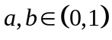，求证：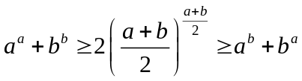.
证明：前一个用Jensen不等式易证，以下证明后一个.
不妨设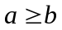，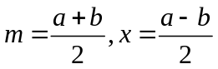,得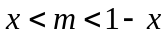.
上述不等式即为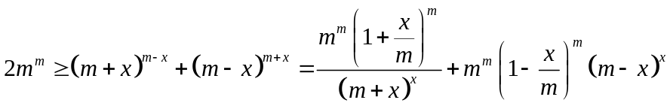
由Bernoulli不等式，只要证明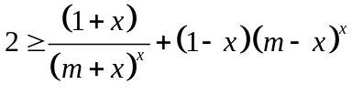
时，上述不等式显然成立.
时，固定,记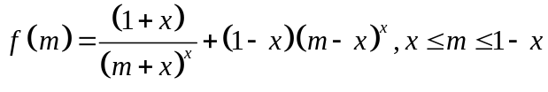，
以下证明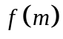为的增函数.
记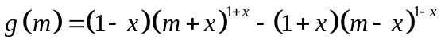,
因为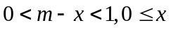，可见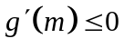，即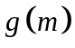为的减函数，
要证明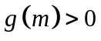，只需要证明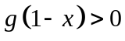
又.
记,
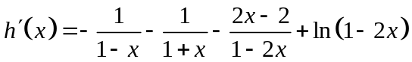,
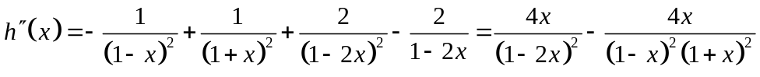
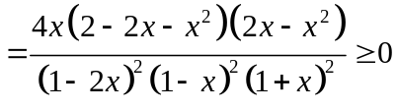,
又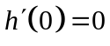，所以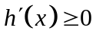，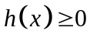即成立.
可见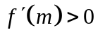成立，所以只需要证明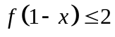,即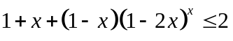.
等价于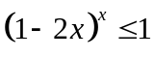,显然成立.
就此笔者猜测另外三个常见的平均都成立，用几何画板实验未发现错误，侥幸证明了另一个如下.
以下证明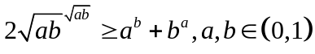-----（1）
不妨设，记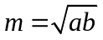，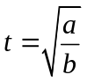，则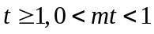.
（1）式等价于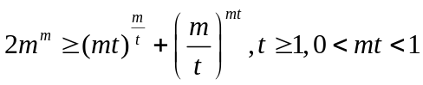
以下证明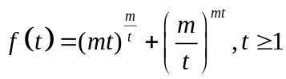为减函数.
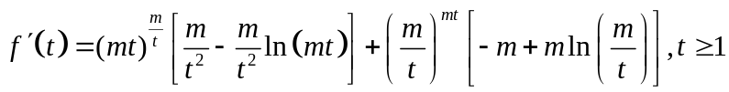
而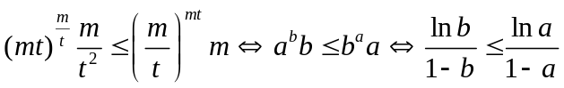-----（2）
记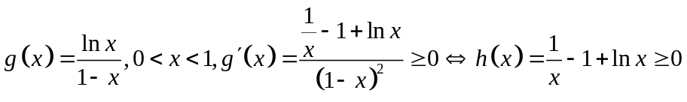，
而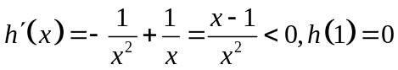，所以成立，
即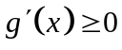，所以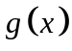为增函数，也即（2）成立.
等价于$a^bb\le{b^aa}$等价于$b^{1-a}\le a^{1-b}$,等价于$b^{\frac{1}{1-b}}\le{a^{\frac{1}{1-a}}}$
容易用导数证明$g(x)=x^{\frac{1}{1-x}},x\ge0$为增函数.
\[又 m\ln(\frac{m}{t}){(\frac{m}{t})}^{mt}\le (mt)^\frac{m}{t}\frac{m}{t^2}\ln(mt)\]
等价于$ab^a\ln(b)\le ba^b\ln(a)$等价于\[a^{1-b}\ln(\frac{1}{b})\ge{b^{1-a}\ln(\frac{1}{a})}\]
而之前已经证明$b^{1-a}\ge a^{1-b}>0$,又$\ln(\frac{1}{b})\ge \ln(\frac{1}{a})>0$显然也成立，完.
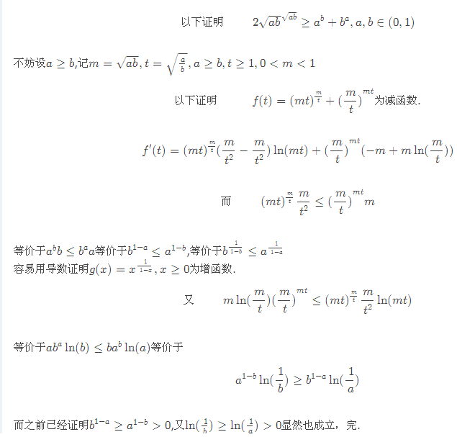
以下证明不等式：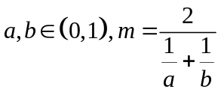，求证：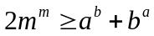.
证明：记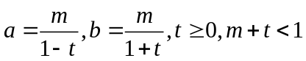
对任意给定的m值，记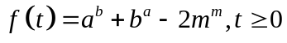，
易得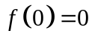，以下证明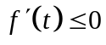，
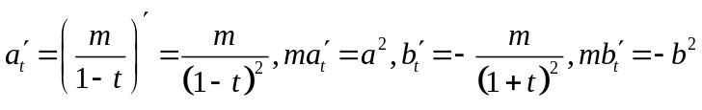，
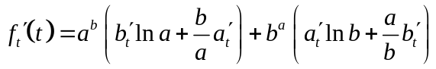
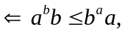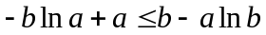
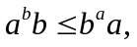在第2个不等式中已经证明.以下证明.
记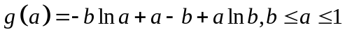,容易得到
.
又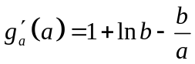，在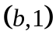上递减或先减后增，如此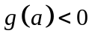成立.
所以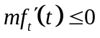，也即，成立.

QQ171368366 ，email:rianso@126.com
电话：13566093546
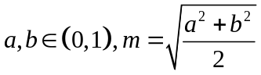，求证：.
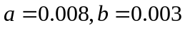时不等式反向.在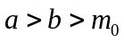（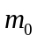为某一常数）时，还是可以成立.

